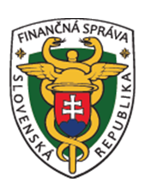

Nagyszombati Adóhivatal

értesíti, hogy a 2022. évi jövedelemadó begyűjtése 2023.03.29, 2023.03.30, 2023.03.31 napokon 08:00 – 16:00 között fog történni a működő kirendeltségeken kívül - legközelebbi kirendeltség Dunaszerdahely a következő címen:
Somorja, Gabona utca 1128/2 (a korábbi adóhivatal nagyszombati kapcsolattartó pontjának épülete, első emelet).

